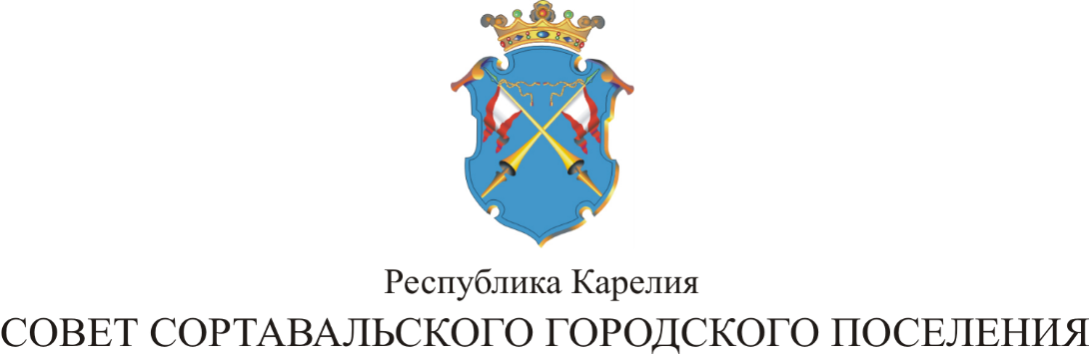

XLVI СЕССИЯ III СОЗЫВА

от 28 декабря 2016 года № 208

О внесении изменений в решение от 13.08.2010 года
№ 99 «Об утверждении Регламента Совета
Сортавальского городского поселения новой редакции»

В целях организации работы представительного органа Сортавальского городского поселения – Совета Сортавальского городского поселения, повышения эффективности деятельности депутатов Совета, руководствуясь Конституцией Российской Федерации, Федеральным законом от 06.10.2003 г. № 131-ФЗ «Об общих принципах организации местного самоуправления в Российской Федерации», Уставом муниципального образования Сортавальского городского поселения, Совет Сортавальского городского поселения р е ш и л:

- Внести изменения в решение от 13.08.2010 года № 99 «Об утверждении
Регламента Совета Сортавальского городского поселения новой редакции».
1.1.Статью 2 дополнить пунктом 7 следующего содержания:
«7. Совет Сортавальского городского поселения вправе иметь в своем составе специалиста, обеспечивающего организационно-правовое сопровождение деятельности Совета. Расходы на содержание специалиста предусматриваются в бюджете Сортавальского городского поселения.
1.2. Статью 14 «Осуществление депутатской деятельности» дополнить пунктом 9 следующего содержания:
«9. Депутат Совета вправе иметь до пяти помощников. Помощники депутата Совета работают на общественных началах. Депутат Совета самостоятельно определяет число своих помощников, их персональный состав и распределяет обязанности между ними. Помощник депутата Совета выполняет поручения депутата, связанные с его депутатской деятельностью. Помощнику депутата Совета по письменному заявлению депутата выдается удостоверение, образец которого утверждается Советом».
1.3. Утвердить образец удостоверения помощника депутата Совета Сортавальского городского поселения. Размер удостоверения 10х15 см. Фотография 3х4 см.

УДОСТОВЕРЕНИЕ №____
помощника депутата
_____________________
фото
_____________________
(Ф.И.О)
является помощником депутата
Совета Сортавальского городского
поселения от _____ округа
____________________________
м.п. ____________________________
(Ф.И.О. депутата)
Удостоверение действительно до «___»____20__г.
Депутат Совета Сортавальского городского
поселения ____________
(подпись)

2. Настоящее решение опубликовать в официальных средствах массовой информации

Председатель Совета В.М.Артамонов

Глава Сортавальского
городского поселения С.В.Крупин

